**3. Unterrichtsvorhaben in der Q2-Phase**

Jörn Meyer

joernmeyer@web.de

www.maspole.de

**Stetige Zufallsgrößen - Normalverteilung**

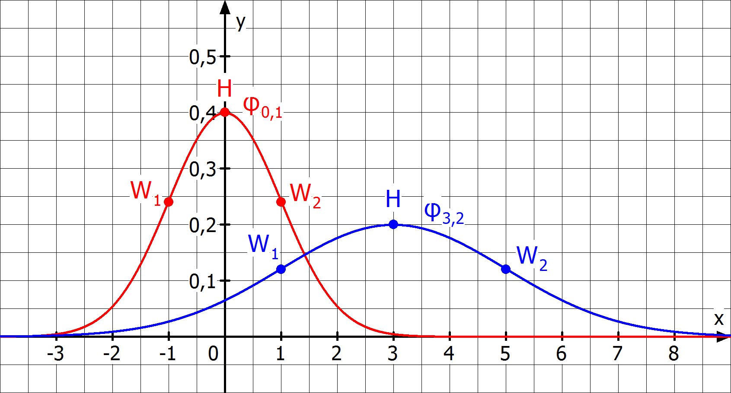

**Inhaltsverzeichnis**

1 Stetige Zufallsgrößen – Integrale besuchen die Stochastik 2

2 Gauß´sche Glockenfunktion und Normalverteilung 7

3 Kontrollaufgaben 16

Lösungen 19

# **1 Stetige Zufallsgrößen – Integrale besuchen die Stochastik**

**Einführungsaufgabe (Manipuliertes Glücksrad 1)[1]**

1. Ein Glücksrad wird gedreht. Als Ergebnis kann ein Winkel zwischen 0 und 2 gedreht werden (vgl. folgende Abbildung). Der Winkel 0,5 kann also genauso gedreht werden wie der Winkel Wie hoch aber die Wahrscheinlichkeit, eines dieser drei Ergebnisse zu drehen? **Begründe** Deine Antwort.

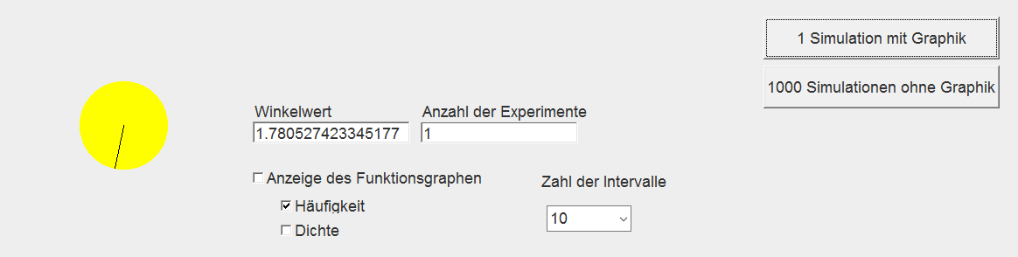

1. Es wird nun ein manipuliertes Glücksrad mittels eines Computerprogramms simuliert. Dabei wird gezählt, wie oft ein Winkelergebnis in einem bestimmten Winkelbereich erscheint. Für eine Unterteilung des Winkelbereichs [0; 2] in 10 gleich große Intervalle [0; ], [; ], …[; ] erhält man zum Beispiel folgendes Darstellung der relativen Häufigkeiten für diese 10 Bereiche.

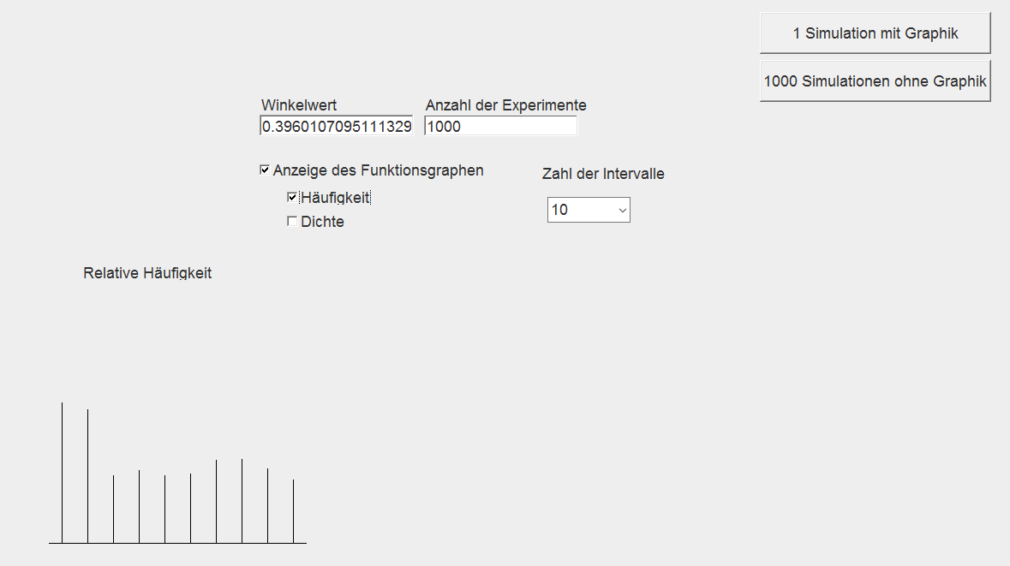

16%

15%

8%

9%

8%

8%

10%

10%

9%

7%

]

]

**Gib** die relative Häufigkeiten für den Winkelbereich [; ], [; ] und [; ] **an**.

1. Alternativ können die Ergebnisse auch mit der sogenannten **Dichtefunktion** angezeigt werden. Dabei werden die relative Häufigkeiten von oben durch die Länge der zehn gleichgroßen Intervalle dividiert (in unserem Fall durch). Man erhält so einen Grafen einer Funktion mit folgender Darstellung:

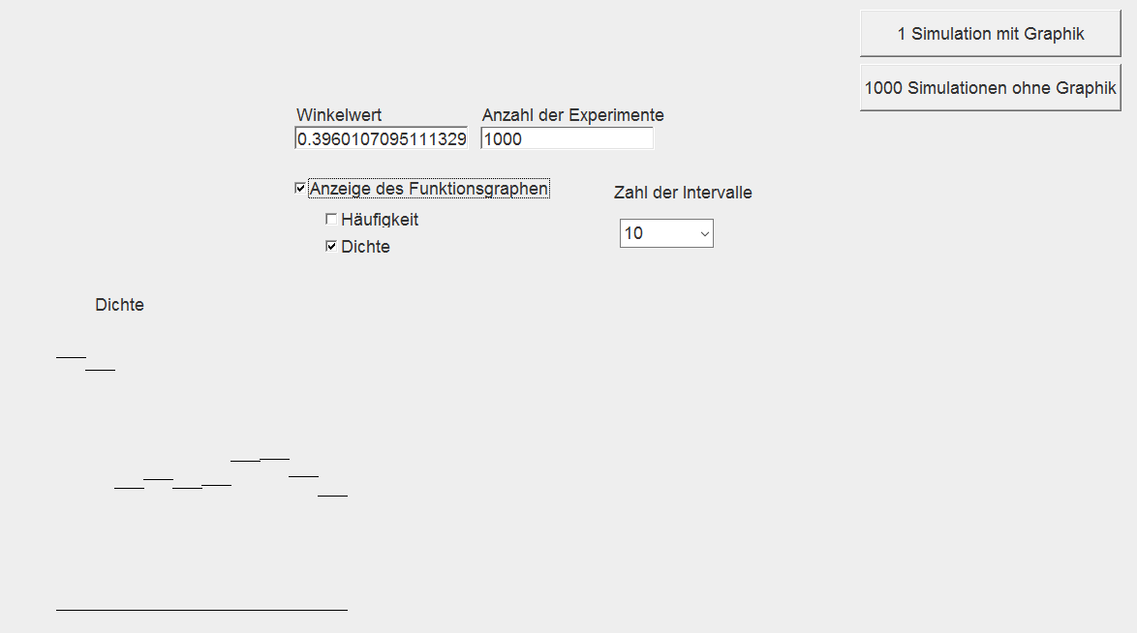

**Winkelbereich x**

**f(x)**

Schon nach 1000 Versuchen erkennt man, dass der anfängliche Winkelbereich bis deutlich überrepräsentiert ist.

1. **Vervollständige** mithilfe des relativen Häufigkeiten des vorherigen Säulendiagramms in der obigen Grafik die Achseneintragungen und die gestrichelten Linien.
2. **Gib** die Bedeutung des Flächeninhalts unterhalb des Grafen der Dichtefunktion und der x-Achse über dem Intervall [0;] **an**.
3. **Ermittle** den Flächeninhalt zwischen Dichtefunktion und x-Achse über dem Intervall [0;].
4. Die Anzahl der Versuche wird nun erhöht. Die Intervalllänge zur Dichtefunktion wird auf verkleinert. Auf der nächsten Seite wird das Ergebnis für 1000000 Versuche angezeigt.
5. **Begründe,** warum die Dichtefunktion bei 1000000 Versuchen statt der relativen Häufigkeiten die Wahrscheinlichkeiten für das Eintreten bestimmter Winkelbereiche repräsentiert**.**
6. **Bestimme** die Funktionsgleichung der Dichtefunktion. **Erläutere** Dein Vorgehen. [Tipp: Der Flächeninhalt zwischen Graf der Dichtefunktion und x-Achse über dem Intervall [0; ] beträgt 1.]
7. **Interpretiere** das Ergebnis des Zufallsexperiments bei 1000000 Wiederholungen im obigen Sachkontext.

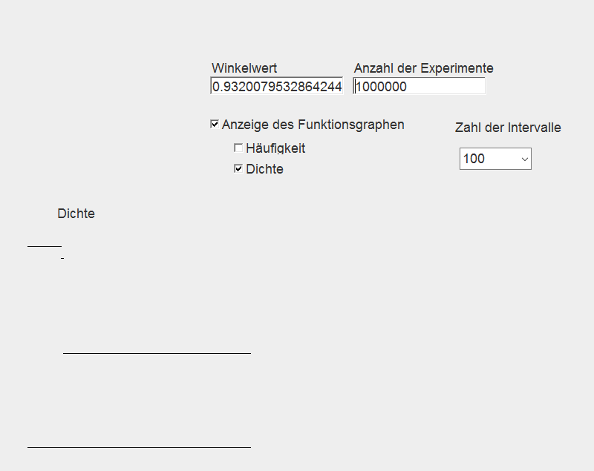

der langen gestrichelten Linie

**f(x)**

**Winkelbereich x**

Zur Lösung der nachfolgenden Aufgaben benötigt man einige Definitionen:

|  |
| --- |
| 1. Eine Funktion heißt **Wahrscheinlichkeitsdichte** ( bzw. **Dichtefunktion**) über einem Intervall , wenn gilt: für alle aus I und. 2. Eine reellwertige Zufallsgröße X mit Werten im Intervall I heißt s**tetig verteilt mit der Wahrscheinlichkeitsdichte f**, wenn für alle c < d aus I gilt: 3. Analog zur Definition im diskreten Fall z. B. bei Binomialverteilungen lässt sich festlegen: Für eine stetig verteilte Zufallsgröße mit Werten zwischen und und der Dichtefunktion gilt:   **Erwartungswert:**  **Varianz:**   **Standardabweichung:** |

**Aufgabe 1 (Manipuliertes Glücksrad 2)**

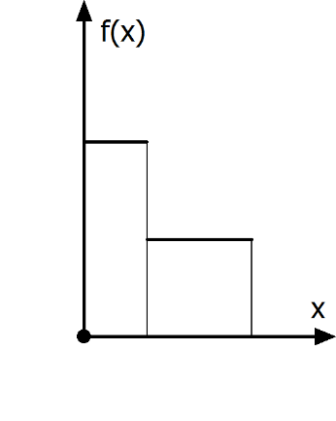

Gegeben ist die Dichtefunktion eines Glücksrads. Dabei sind die Funktionswerte am Anfang doppelt so hoch wie am Ende. Die rechts befindliche Grafik beschreibt den Grafen der Dichtefunktion f.

1. **Bestimme** die Funktionsgleichung von f.
2. **Berechne** die Wahrscheinlichkeiten dafür, dass das Glücksrad im angegebenen Winkelbereich stoppt: (i) [0; 1] (ii) [1,5; 2,5] (iii) [3; 4].

**Aufgabe 2 (Glückspiel)**



Durch die Funktion f mit ist im Intervall [0; 6] eine Funktion gegeben.

1. **Skizziere** den Funktionsgrafen.
2. **Weise nach**, dass es sich um eine Dichtefunktion handelt.
3. **Bestimme** die Wahrscheinlichkeit für ein Ergebnis im Intervall [2; 5].
4. Ein Glücksspiel werde durch diese Dichtefunktion beschrieben. Der Spieler zahlt einen Einsatz von 1 €. Falls das Ergebnis zwischen 1 und 3 liegt, bekommt er 3 € ausgezahlt. Sollte der Spieler das Spiel akzeptieren? **Begründe** Deine Antwort.
5. **Untersuche**, bei welchem Gewinn das Spiel aus Teil d) fair wäre.

**Aufgabe 3 (Nicht manipuliertes Glücksrad)**



**Bestimme** die Gleichung der Dichtefunktion für ein nicht manipuliertes Glücksrad.

**Aufgabe 4 (Herstellung von Metallstiften)**

Eine Maschine stellt Metallstifte her, die zur Verbindung zweier Bauteile dienen. Die Produktion ist nicht so perfekt, dass alle Stifte vollkommen gleich ausfallen. Deshalb ist der Durchmesser (in mm) der Metallstifte eine Zufallsgröße, von der wir annehmen, dass sie die Verteilung mit der Dichte fhat:

1. **Bestimme** den Wert für die Konstante , so dass f die beiden Bedingungen für eine Wahrscheinlichkeitsdichte erfüllt.
2. **Stelle** die Dichte f **grafisch dar**.
3. **Ermittle** den Erwartungswert µ und die Standardabweichung σ der Zufallsgröße X.
4. Metallstifte, die mehr als 0,6 mm von 10 mm abweichen, sind Ausschuss. **Berechne** die Wahrscheinlichkeit, mit der ein Stift Ausschuss ist. **Stelle** die Wahrscheinlichkeit in Deiner Abbildung aus Teil (b) **dar**.
5. **Bestimme** eine Abweichungsgrenze x, so dass die Wahrscheinlichkeit für den Ausschuss nicht größer als 0,1 wird.

**Aufgabe 5 (Ganzrationale Dichtefunktion)**



Gegeben ist im Intervall [0; 2] eine Funktion ganzrationale Funktion f dritten Grades durch die Gleichung . **Bestimme** k so, dass es sich um eine Dichtefunktion handelt.

**Aufgabe 6 (Dichtefunktion und Steckbriefaufgabe)**

1. 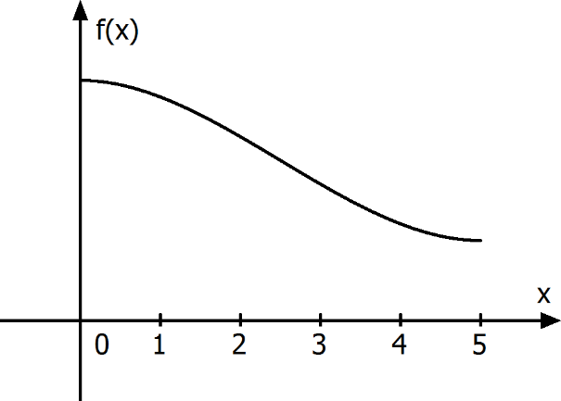Gegeben ist im Intervall [0; 5] der Graf einer ganzrationalen Funktion dritten Grades (Bild rechts). Dabei gelten folgende Bedingungen:
2. Der Funktionswert bei x = 0 ist dreimal so groß wie bei x = 5.
3. An den Stellen 0 und 5 ist die Steigung Null.
4. Es handelt sich um eine Dichtefunktion.

**Bestimme** eine Gleichung für die Funktion f.

1. **Berechne** die Wahrscheinlichkeit für ein Ergebnis im Intervall [2; 3].

**Aufgabe 7 (Dauer von Telefonaten)**

Die Dauer X (in min) von Telefonaten in einer Firma wird für x ≥ 0 ( durch die Wahrscheinlichkeitsdichte f mit beschrieben.

1. **Begründe**: f ist über eine Wahrscheinlichkeitsdichte.
2. **Berechne** und **deute** .
3. **Berechne** den Erwartungswert µ und die Standardabweichung .
4. Wie wahrscheinlich ist es, dass ein Gespräch genau „eine Minute“ dauert, wenn man die Gesprächsdauer auf Minuten bzw. Sekunden bzw. gar nicht rundet? **Begründe**.

**Aufgabe 8 (Funktionenschar)[2]**



Betrachte die Funktionenschar (a, b ≥ 0).

1. **Bestimme** die Extrem- und die Wendepunkte der Schar.
2. **Bestimme** die Asymptoten der Schar.
3. **Stelle** den Grafen zu sowie **grafisch** **dar**.
4. **Beschreibe** den Einfluss der Parameter a und b auf die Grafen der Schar.

# **2 Gauß´sche Glockenfunktion und Normalverteilung**

**Analysis der Gauß´schen Glockenkurve**

**Aufgabe 1 (Gauß´sche Glockenfunktion)**



Betrachte die Funktionenschar mit (μ, σ ≥ 0).

1. **Untersuche** und auf Extrem- und Wendepunkte.
2. **Stelle** die Grafen zu und mit dem GTR **grafisch** **dar** und **untersuche**, durch welche einfache Transformationen der Graf von aus dem Grafen von hervorgeht. **Vergleiche** Deine Ergebnisse mit der unten befindlichen Abbildung.
3. **Bestimme** und **Zeige**, dass die undDichtefunktionen sind.
4. Transformiere den Grafen von nacheinander mit den Transformationen (1), (2) und (3):

(1) Man verschiebt um μ nach links.

(2) Man streckt um den Faktor in x-Richtung.

(3) Man streckt um den Faktor in y-Richtung.

**Beweise**: Das Ergebnis der drei Transformationen ist der Graf von .

1. **Begründe** mit Hilfe der folgenden Abbildungen, dass folgende Integralgleichheit gilt:

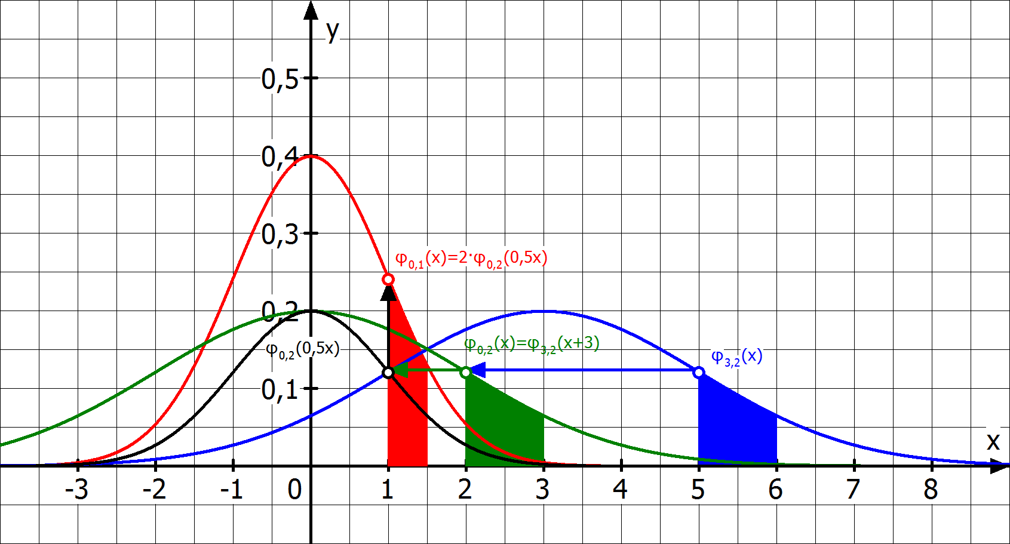

Mit der gleichen Überlegung gilt noch allgemeiner:

**Zeige** mit dieser Gleichung und Aufgabenteil b), dass ebenfalls eine Dichtefunktion ist.

|  |
| --- |
| **Gauß´sche Glockenfunktion**   1. Die Funktionmit heißt **Gauß´sche Glockenfunktion**. Sie besitzt eine globale Extremstelle bei x = und die beiden Wendestellen x =. 2. Die Funktion φ = wird mit **Standard-Glockenfunktion** bezeichnet. 3. Beide Funktionen sind Dichtefunktionen und lassen sich durch einfache Transformationen ineinander überführen: Durch Linksverschiebung des Grafen von um und Streckung in y-Richtung mit entsteht der Graf von φ. |

**Aufgabe 2 (Gauß´sche Glockenfunktion skizzieren)**



**Skizziere** die Grafen der Funktion mithilfe der Hoch- und Wendepunkte des obigen Kastens mit Papier und Bleistift. **Erläutere** Dein Vorgehen.

|  |  |  |  |
| --- | --- | --- | --- |
| a) | b) | c) | d) |
| e) | f) | g) | h) |

**Aufgabe 3 (Gauß´sche Glockenfunktion mit GTR zeichnen)**

**Stelle** den Grafen von samt erster und zweiter Ableitung mit dem GTR **dar** und **bestätige** die Aussagen aus dem obigen Kasten über die Lage der Extrem- und Wendepunkte.

**Aufgabe 4 (Zeit zu überprüfen)**



1. **Bestimme** die Hoch- und Wendepunkte von und **skizziere** den Grafen zu.
2. **Schätze** ohne zu rechnen:.
3. **Überprüfe** Deine Skizze und Schätzung mit dem GTR.

|  |
| --- |
| **Normalverteilung**   1. Eine stetige Zufallsgröße X heißt **normalverteilt** mit den Parametern σ und μ, wenn sie die **Gauß´sche Glockenfunktion** mit als Dichtefunktion besitzt. 2. Der Parameter **μ** beschreibt den **Erwartungswert** und der Parameter **σ** die **Standardabweichung** der der normalverteilten Zufallsgröße X. 3. Die dazugehörige Integralfunktion mit heißt **Verteilungsfunktion** von . Im Falle wird sie mit bezeichnet: . Offenbar gilt: bzw. .   Der **GTR** hat eine Taschenrechnerfunktion für die Berechnung von. Über OPTN, F5 (STAT), F3 (DIST), F1 (NORM) findet man sie mit F1 als **Npd**. Man notiert nach Npd( zuerst das Argument x, dann die Standardabweichung sowie den Erwartungswert **Npd(x,** . (Abb. unten links)  **Beispiel**:  Will man das Intergral berechnen, benötigt man den Befehl **Ncd**, den man analog wie oben Npd erhält. Man notiert nach Ncd( zuerst die beiden Integrationsgrenzen a und b und dann die Standardabweichung sowie den Erwartungswert : **Ncd(a, b,** . (Abb. unten links)  **Beispiel**: .  Über den Befehl **InvN** kann in einem Integral die obere Grenze b, in die untere Grenze a bzw. in das symmetrische Intervall um den Erwartungswert ausgerechnet werden, wenn der Flächeninhalt (= Integralwert) bekannt ist. Dafür gibt man nach InvN( -1 (linkes Intervall: ]), +1 (rechtes Intervall: [a; ) bzw. 0 (symmetrisches Intervall um) ein und dann den Flächeninhalt F sowie die Standardabweichung und den Erwartungswert: **InvN(-1 oder +1 oder 0, F, ).** (Abb. unten rechts)  **Beispiele**:  ;  .    Im **Anwendungsbezug** wird zu einer normalverteilten Zufallsgröße X mit der Standardabweichung σ und dem Erwartungswert μ durch die Wahrscheinlichkeit berechnet, dass die Zufallsgröße X im Intervall [a; b] liegt.  **Beispiel**: Das Gewicht G von neugeborenen Kindern sei normalverteilt mit dem Erwartungswert μ = 3200 g und der Standardabweichung σ = 800 g. Bestimme die Wahrscheinlichkeit, dass ein Kind zwischen 3000 und 3200 g schwer ist. Gesucht ist also . Der GTR liefert. Fast jedes zehnte Neugeborene ist also zwischen 3000 und 3200 g schwer. |

**Grundaufgaben zur Normalverteilung**

Sei X normalverteilte Zufallsgröße mit der Standardabweichung σ und dem Erwartungswert μ. Grundaufgaben zur Normalverteilung können durch folgende Tabelle festgelegt werden, wobei „🗹“ eine gegebene Größe und „🗷“ die gesuchte Größe repräsentieren:

|  |  |  |  |  |  |
| --- | --- | --- | --- | --- | --- |
| **Grundaufgabe** | **1** | **2** | **3** | **4** | **5** |
| Intervallgrenze a | 🗹 | 🗹 | 🗹 | 🗷 | 🗷 |
| Intervallgrenze b | 🗹 | 🗹 | 🗹 | 🗹 | 🗷 |
| Standardabweichung σ | 🗹 | 🗹 | 🗷 | 🗹 | 🗹 |
| Erwartungswert μ | 🗹 | 🗷 | 🗹 | 🗹 | 🗹 |
| Gesamtwahrscheinlichkeit P | 🗷 | 🗹 | 🗹 | 🗹 | 🗹 |

Im Folgenden wird bei der Wahrscheinlichkeit der Index teilweise weggelassen, wenn Standardabweichung und Erwartungswert beide eindeutig festgelegt wurden. Bevor Du einige Übungsaufgaben erledigst, sollen die fünf Grundaufgaben mit Beispiel und GTR-Anwendung dargestellt werden.

**Vollziehe** sie unter Nutzung des GTR **nach**. **Notiere** Unklarheiten.

**Grundaufgabe 1: Gesamtwahrscheinlichkeit P gesucht**

|  |
| --- |
| Das Gewicht von neugeborenen Kindern sei normalverteilt mit μ = 3200 g und σ = 800 g.  **Ermittle** die Wahrscheinlichkeit, dass das Gewicht eines zufällig ausgewählten Kindes weniger als 3000 g [mehr als 4000 g; zwischen 3000 g und 3400 g] beträgt.  **Entscheide** begründend, ob es ungewöhnlich ist, wenn ein Kind 2200 g wiegt. |

**Gegeben**: Das Gewicht G sei normalverteilt mit der Standardabweichung σ = 800 g und dem Erwartungswert μ = 3200.

**Gesucht:**;

Hier kann in MENU 1 gearbeitet werden mit der dem Befehl **NormCD (a, b, σ, μ)**:

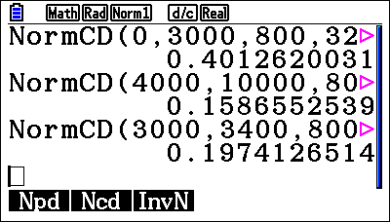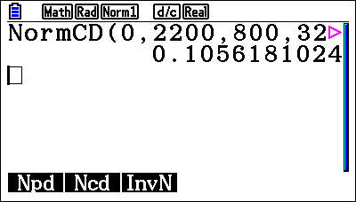

Für die unbeschränkten Grenzen gibt man Werte an, die „weit“ vom Erwartungswert entfernt liegen

Es gilt für die gesuchten Wahrscheinlichkeiten:

.

Es nicht besonders ungewöhnlich, wenn ein Kind 2200 g wiegt, da ca. jedes 10. Kind höchsten 2200 g wiegt.

**Grundaufgabe 2: Erwartungswert μ gesucht**

|  |
| --- |
| Das Gewicht von neugeborenen Kindern sei normalverteilt mit σ = 500 g. Jedes dritte Kind hat ein Gewicht zwischen 2750 g und 3250 g.  **Ermittle** mögliche Erwartungswerte. |

**Gegeben**: Das Gewicht G sei normalverteilt mit der Standardabweichung σ = 500 g. Es gilt .

**Gesucht:** MöglicheErwartungswerte μ

Man definiert in MENU 5 unter Y1 die Funktion f mit sowie unter Y2 die konstante Funktion g mit . Die Schnittstelle beider Funktionen liefert mögliche Erwartungswerte.

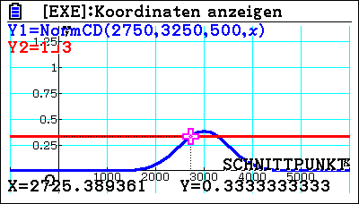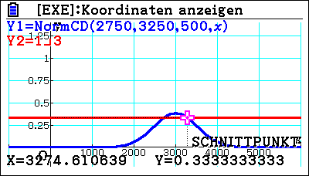

**Antwortsatz**: Mögliche Erwartungswerte sind ca. 2725 g oder 3274 g.

**Grundaufgabe 3: Standardabweichung σ gesucht**

|  |
| --- |
| Das Gewicht von neugeborenen Kindern sei normalverteilt mit μ = 3200 g. Mit einer Wahrscheinlichkeit von 95 % haben die Kinder ein Gewicht zwischen 2800 und 3600 g.  **Ermittle** die Standardabweichung. |

**Gegeben:** Das Gewicht G sei normalverteilt mit dem Erwartungswert μ = 3200. Es gilt dabei

**Gesucht**: Standardabweichung σ.

Auch hier können in MENU 5 über die Terme Y1: NormCD (2800, 3600, x, 3200) und Y2: 0,95 zwei Grafen erstellt werden, deren Schnittstelle die gesuchte Standardabweichung angibt.

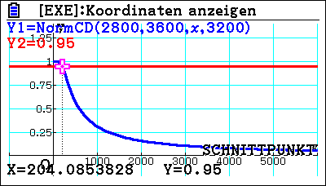

**Mathematisch exakt ausgedrückt:** Die Funktion f mit hat mit der Funktion g mit g() = 0,95 die Schnittstelle Für g gilt aus diesem Grund

**Antwortsatz:**Die gesuchte Standardabweichung beträgt ca. 204 g.

**Grundaufgabe 4: Eine Intervallgrenze gesucht**

|  |
| --- |
| Das Gewicht von neugeborenen Kindern sei normalverteilt mit μ = 3200 g und σ = 800 g.  **Untersuche**, wie schwer das Neugeborene mindestens sein, wenn es zu den 5% schwersten Kindern gehört. |

**Gegeben:** Das Gewicht G sei normalverteilt mit der Standardabweichung σ = 800 g und dem Erwartungswert μ = 3200. Es gilt:

**Gesucht**: Intervallgrenze a.

Hier können in MENU 5 über die Terme Y1: NormCD (x, 10000, 800, 3200) und Y2: 0,05 zwei Grafen erstellt werden, deren Schnittstelle die gesuchte Intervallgrenze a angibt.

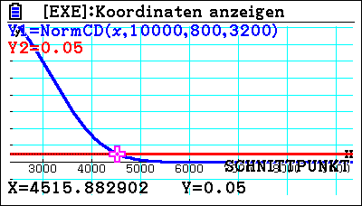

**Mathematisch exakt ausgedrückt:** Die Funktion f mit hat mit der Funktion g mit g() = 0,05 die Schnittstelle Für gilt daher .

**Antwortsatz:** Ein Neugeborenes muss mindestens 4516 g schwer sein, um zu den 5 % schwersten Kindern zu gehören.

**Grundaufgabe 5: Beide Intervallgrenzen gesucht**

|  |
| --- |
| Das Gewicht von neugeborenen Kindern sei normalverteilt mit μ = 3200 g und σ = 800 g.  **Untersuche**, in welchem zum Mittelwert symmetrischen Bereich 95% der Neugeborenen liegen. |

**Gegeben:** Das Gewicht G sei normalverteilt mit der Standardabweichung σ = 800 g und dem Erwartungswert μ = 3200. Es gilt:

**Gesucht**: Intervallgrenzen 3200 – a und 3200 + a.

In MENU 5 können über die Terme Y1: NormCD (3200 - x, 3200 + x, 800, 3200) und Y2: 0,95 zwei Grafen erstellt werden, deren Schnittstellen die gesuchte Intervalllänge angibt.

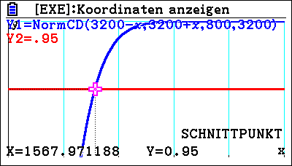

**Mathematisch exakt ausgedrückt:** Die Funktion f mit hat mit der Funktion g mit g() = 0,95 die Schnittstelle Es gilt daher für die Wahrscheinlichkeit: .

**Antwortsatz:** 95 % der Neugeborenen liegen im zum Erwartungswert μ = 3200 symmetrischen Intervall [1632; 4768].

**Alternativlösungen zu Grundaufgaben 4 und 5 mithilfe von InvN:**

Über den Befehl **InvN** kann in bei vorgegebener Wahrscheinlichkeit zur normalverteilten Zufallsgröße G mit bekannter Standardabweichung vorgegebenen Erwartungswert die rechte Grenze b, bei die linke Grenze a bzw. bei das symmetrische Intervall um den Erwartungswert ausgerechnet werden.

Dafür gibt man nach **InvN(** -1 (linkes Intervall: ]), 1 (rechtes Intervall: [a; ) bzw. 0 (symmetrisches Intervall um) ein und dann den Wert für die Wahrscheinlichkeit P sowie die Standardabweichung und den Erwartungswert: **InvN(-1 oder +1 oder 0, P, ).** Die Anzeige beim GTR ist folgendermaßen dargestellt:

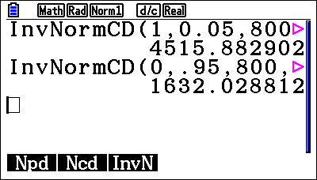

**Aufgabe 5**

Die Dicke von Stahlblech sei normalverteilt mit  = 1,75 mm und  = 0,03 mm.

**Bestimme** die Wahrscheinlichkeit, dass die Blechdicke im Intervall [1,70 mm; 1,80 mm] liegt.

**Aufgabe 6**

Die Dauer einer Schwangerschaft ist angenähert normalverteilt und beträgt im Mittel 278 Tage bei einer Standardabweichung von 9,69 Tagen.

**Berechne** die Wahrscheinlichkeit, dass ein zufällig ausgewähltes Baby bei einer Spontangeburt bereits nach einer Schwangerschaft von weniger als 250 Tagen geboren wird.

**Aufgabe 7**

Die Körpergröße von Kindern eines Jahrgangs sei normalverteilt mit  = 90 cm und  = 8 cm.

**Untersuche**, wieviel Prozent dieser Kinder

(1) höchstens 87 cm groß sind.

(2) mindestens 86 cm und höchstens 95 cm groß sind.

(3) 90 cm groß sind bei Rundung auf cm, mm bzw. ohne Rundung.

**Aufgabe 8**

Die mittlere Brutdauer für Eier in einem Inkubator bei 38° beträgt 21 Tage. Angenommen, die mittlere Brutdauer ist angenähert normalverteilt bei einer Standardabweichung von einem Tag.

1. **Ermittle** die Wahrscheinlichkeit, dass die Brutdauer eines zufällig ausgewählten Eies …

(1) weniger als 20 Tage beträgt.

(2) mehr als 22 Tage beträgt.

(3) zwischen 19 und 21 Tagen beträgt.

1. **Beurteile**, ob es ungewöhnlich ist, wenn ein Küken nach 18 Tagen geschlüpft ist, wenn die Brutdauer auf Tage gerundet wird.

**Aufgabe 9**

Die Lebensdauer eines Laptops sei normalverteilt mit einem Erwartungswert von   
42 Monaten und einer Standardabweichung von 12 Monaten.

1. Die Garantiezeit beträgt 18 Monate, d. h. der Hersteller führt in dieser Zeit anfallende Reparaturen kostenlos durch. Für jede Reparatur kalkuliert der Hersteller Kosten in Höhe von 250 €.

**Untersuche**, mit welchen Kosten pro verkauftem Computer der Hersteller rechnen muss.

1. Der Hersteller möchte die Garantiezeit so ausdehnen, dass 5% mehr Kunden in den Genuss der Garantie kommen.

**Ermittle** die Dauer der neuen Garantiezeit.

**Aufgabe 10[3]**

Nach dem Handbuch des Institutes zur Förderung hochbegabter Vorschulkinder ist der Intelligenzquotient in der Bevölkerung normalverteilt mit μ = 100. 68,3% der Bevölkerung hat einen Intelligenzquotienten zwischen 85 und 115.

1. **Bestimme** aus den Angaben die Standardabweichung der Normalverteilung.
2. **Ermittle** das a mit und **formuliere** das Ergebnis in Worten.
3. Nach Angaben des statistischen Bundesamtes gingen 34 % eines Jahrganges von der Grundschule ins Gymnasium über. Angenommen (was bekanntermaßen nicht der Fall ist!) bei diesen 34 % handelt es sich um die Kinder mit dem höchsten Intelligenzquotienten.

**Untersuche**, welches der kleinsten IQ wäre, der an einem Gymnasium anzutreffen wäre.

Die folgende Abbildung[4] stellt die obige Normalverteilung grafisch dar.



1. **Prüfe** bei allen angegebenen Wahrscheinlichkeitsdaten, ob sie zur Normalverteilung aus den Aufgabenteilen a) bis c) passen.

1. **Untersuche**, wie häufig „durchschnittliche Intelligenz“ ist.
2. **Prüfe**, ob die Angaben zu „bis 130“ und „über 130“ passen.
3. In einer Klasse finden sich IQ-Werte zwischen 105 und 125.

**Untersuche**, wie viel Prozent der Bevölkerung sie in diesem Bereich liegen.

1. **Stelle** die obige Normalverteilung mit dem GTR dar.

|  |
| --- |
| **ABITUR 2017 Auszug aus LK HT B5[5]**   1. Die Indikatormenge auf den Teststreifen ist normalverteilt mit einem Erwartungswert von 20 mg und einer Standardabweichung von 4,0 mg. Ein Teststreifen ist unbrauchbar, wenn die Indikatormenge auf dem Teststreifen kleiner als 15 mg ist. 2. *Bestimmen Sie die Wahrscheinlichkeit dafür, dass ein Teststreifen unbrauchbar ist.*   [Kontrolllösung: 10,56 %]   1. Durch eine Verbesserung konnte die Wahrscheinlichkeit dafür, dass ein zufällig ausgewählter Teststreifen aufgrund der Indikatormenge unbrauchbar ist, halbiert werden. Der Erwartungswert für die Indikatormenge blieb dabei unverändert.   *Bestimmen Sie die geänderte Standardabweichung durch systematisches Probieren auf eine Nachkommastelle genau.* |

# **3 Kontrollaufgaben**

**Kompetenzraster**

**Ohne Hilfsmittel**

|  |  |  |  |  |  |
| --- | --- | --- | --- | --- | --- |
| Ich kann … | Wo? | sicher | ziemlich sicher | unsicher | sehr unsicher |
| zeigen, dass eine Funktion eine Dichtefunktion ist. | 1a, 2a |  |  |  |  |
| den Erwartungswert für ein Glücksspiel berechnen. | 1b |  |  |  |  |
| eine Auszahlungsverteilung für ein faires Spiel angeben. | 1b |  |  |  |  |
| Wahrscheinlichkeiten mittels Dichtefunktion und Integralen berechnen. | 2b |  |  |  |  |
| zeigen, dass eine zusammengesetzte Funktion Stammfunktion ist. | 2b |  |  |  |  |
| den Erwartungswert einer Zufallsgröße mittels Integral zu berechnen. | 2b |  |  |  |  |
| die Standardabweichung einer Zufallsgröße mittels Integral berechnen. | 2b |  |  |  |  |

**Unter Zuhilfenahme von Hilfsmitteln**

|  |  |  |  |  |  |
| --- | --- | --- | --- | --- | --- |
| Ich kann … | Wo? | sicher | ziemlich sicher | unsicher | sehr unsicher |
| zeigen, dass eine Funktion eine Dichtefunktion ist. | 3a |  |  |  |  |
| Wahrscheinlichkeiten mittels Dichtefunktion und Integralen berechnen. | 3b |  |  |  |  |
| den Erwartungswert einer Zufallsgröße mittels Integral zu berechnen. | 3c |  |  |  |  |
| die Standardabweichung einer Zufallsgröße mittels Integral berechnen. | 3c |  |  |  |  |
| einen Parameter k bestimmen, damit eine Funktion Dichtefunktion ist. | 3d |  |  |  |  |
| die Standardabweichung einer normalverteilten Zufallsgröße berechnen (G3). | 4a |  |  |  |  |
| Wahrscheinlichkeiten einer normalverteilten Zufallsgröße berechnen (G1). | 4b |  |  |  |  |
| ein symmetrisches Intervall um den Erwartungswert bestimmen (G5). | 4c |  |  |  |  |
| eine Intervallgrenze einer normalverteilten Zufallsgröße bestimmen (G4). | 4d,e |  |  |  |  |
| den Erwartungswert einer normalverteilten Zufallsgröße berechnen (G2) | 4f |  |  |  |  |
| eine Normalverteilung grafisch mit dem GTR darstellen. | 4g |  |  |  |  |

**Hilfsmittelfreie Aufgaben**



**Aufgabe 1**

Gegeben ist die Funktion f mit .

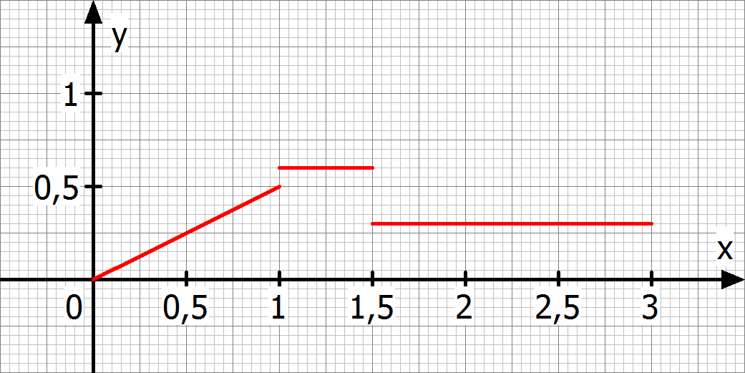

1. **Zeige,** dass f über [0; 3] eine Dichtefunktion ist.
2. Ein Spielautomat, der eine Zahl zwischen 0 und 3 anzeigt, wird durch die obige Dichtefunktion simuliert.Der Einsatz pro Spiel beträgt 1 €. Im Falle einer Zahl zahlt der Automat 2 € aus, d. h. der Spieler gewinnt 1 €. Im Falle geht der Einsatz verloren. Kommt eine Zahl erhält der Spieler seinen Einsatz zurück.
3. **Weise nach**, dass das Spiel unfair ist.
4. **Gib** eine Auszahlungsverteilung **an**, die ein faires Spiel ermöglicht.

**Aufgabe 2**

Gegeben ist für 0 ≤ x ≤ +∞ und k > 0 die Funktion f mit .

1. **Zeige**, dass f eine Wahrscheinlichkeitsdichte (Dichtefunktion) ist.
2. sei die Zufallsgröße mit der Dichtefunktion .
3. **Gib** Terme an für und für .
4. **Zeige**, dass eine Stammfunktion zu ist.
5. **Weise** mit (2) und der Formel für den Erwartungswert[6] nach, dass.
6. **Zeige**, dass eine Stammfunktion zu ist.
7. **Weise** mit (3), (4) und der Formel für die Standardabweichung**[7]** nach, dass**.**

**Aufgaben unter Zuhilfenahme des GTR**

**Aufgabe 3**

Niki wirft Münzen so, dass sie möglichst nahe an der Wand zu liegen kommen. Die Münzen prallen aber oft ab und rollen zurück. Der Abstand X (in Metern) von der Wand ist eine Zufallsgröße, die man mithilfe der der Wahrscheinlichkeitsdichte über [0; 1] beschreiben kann.

1. **Begründe[8]** rechnerisch, dass f eine Wahrscheinlichkeitsdichte über [0; 1] ist.
2. **Bestimme[9]** (gerne unter Zuhilfenahme des GTR) die Wahrscheinlichkeit, dass eine Münze weniger als 0,1 m von der Wand liegen bleibt.
3. Für den **Erwartungswert** und **Standardabweichung** der stetig verteilten Zufallsgröße X mit Werten zwischen a und b und der Dichtefunktion f gilt allgemein:

**Bestimme** unter Zuhilfenahme des GTR den Erwartungswert und Standardabweichung des Abstandes X des obigen Münzwurfs.

1. Gegeben sei die Funktion mit mit dem konstanten Faktor k.

**Untersuche**, wie der Parameter k gewählt werden muss, damit g eine Dichtefunktion über dem Intervall [0; 1] wird.

**Aufgabe 4**

Eine Bekleidungsfirma geht davon aus, dass die Körpergröße junger Frauen normalverteilt ist mit einem Erwartungswert  = 166 cm. Die Körpergröße von 95 % der Frauen liegt zwischen 179 cm und 153 cm.

1. **Ermittle** die Standardabweichung dieser Normalverteilung. [Kontrollergebnis:  ≈ 6,63 cm]
2. **Berechne** den für eine Körpergröße von 153 cm bis 156 cm ausgelegte Warenanteil.
3. **Untersuche,** in welchem symmetrischen Intervall um den Erwartungswert die Körpergröße von 50 % der Frauen liegt.
4. **Bestimme** die Mindestkörpergröße einer Frau, die zu den 5 % größten Frauen gehört.
5. **Untersuche,** mit welcher Höchstkörpergröße eine Frau zu 10 % kleinsten Frauen zu zählen ist.
6. **Untersuche**, welcher Erwartungswert einer normalverteilten Verteilung der Körpergrößen vorgelegen haben könnte, wenn bei gleicher Standardabweichung 95 % der Frauen zwischen 180 cm und 154 cm groß wären.
7. **Stelle** die obigen Normalverteilungen **grafisch** **dar**.

# **Lösungen**

**1 Stetige Zufallsgrößen – Integrale besuchen die Stochastik**

**Erkundungen: a)** Die Wahrscheinlichkeit, einen bestimmten Winkel zwischen 0 und 2 zu drehen, beträgt Null, da es überabzählbar viele Zahlen zwischen 0 und 2 gibt.

**b)** (1) Für die Werte auf der y-Achse dividiert man die relativen Häufigkeiten für die zehn Winkelbereiche jeweils durch . Auf der x-Achse werden alle Vielfachen von markiert, bis man zu gelangt. (2) Die Flächen unter dem Grafen gibt die relativen Häufigkeiten für den entsprechenden Winkelbereich an. (3) Der Flächeninhalt zwischen Graf der Dichtefunktion und der x-Achse über dem Intervall [0;] beträgt 100 % = 1.

**c)** (1) Gemäß dem Gesetz der großen Zahlen nähern sich die relativen Häufigkeiten für große n der tatsächlichen Wahrscheinlichkeiten an. (2)Die Dichtefunktion hat folgenden Gleichung:

.

Ferner beträgt der Flächeninhalt zwischen Graf und x-Achse über dem Intervall 0 bis 2 gleich 1. Also gilt:.

(3) Zahlen aus dem Winkelbereich 0 bis werden deutlich häufiger gedreht wie Zahlen aus dem übrigen Winkelbereich. Mit einer Wahrscheinlichkeit von ca. 28 % stammt eine Zahl aus dem deutlich kleineren Winkelbereich 0 bis .

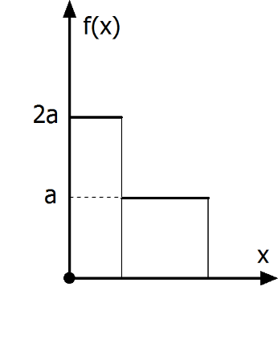**1a)** Die Fläche unter der Treppenfunktion muss genau 1 betragen. Mit den dargestellten Bezeichnungen ergibt sich:

und damit die Funktion f mit

**1b)** (i)

(ii)  
(iii)

**2a)** Treppenfunktion skizzieren

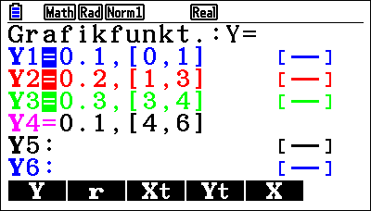 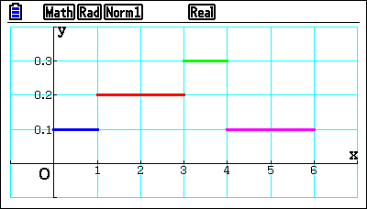

**2b)** Bedingungen für Dichtefunktion prüfen:  
(I) für alle (klar) und (II) ? Nachrechnen:  
.

**2c)**

**2d)** Erwartungswert für den Gewinn gesucht. Gewinntabelle:

|  |  |  |  |  |
| --- | --- | --- | --- | --- |
| Ergebnis |  |  |  |  |
| Gewinn in € | -1 | 2 | -1 | -1 |

Damit ergibt sich für den Erwartungswert  
. Da ist auf lange Sicht, ist der Spieler im Vorteil.

**2e)** Das Spiel ist fair, wenn ist. Man setzt den Gewinn auf den Wert g und erhält die folgende Gewinntabelle:

|  |  |  |  |  |
| --- | --- | --- | --- | --- |
| Ergebnis |  |  |  |  |
| Gewinn in € | -1 | g | -1 | -1 |

Es ergibt sich die Gleichung:  
 . Bei einem Gewinn von 1,50 €, also bei einer Auszahlung von 2,50 €, wäre das Spiel fair.

**3)** Die Dichtefunktion ist eine Konstante mit

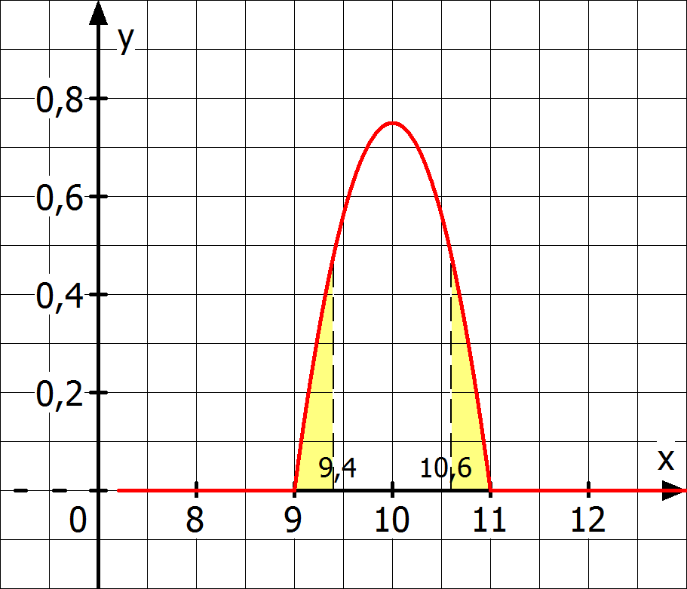**4a)** Für jedes gilt , wenn ist. Mit erhält man den Wert für a:

Daraus folgt a = -0,75

**4b)** Dichte und Verteilungsfunktion (Bild rechts)

**4c)** Erwartungswert und Standardabweichung dürfen mit der Integralfunktion des GTR berechnet werden. Für den Erwartungswert erhält man mit der Definition im Kasten:Den Erwartungswert setzt man in die Formel für die Standardabweichung ein: .

**4d)**

**4e)** Wird die maximale zulässige Abweichung mit m bezeichnet, muss z. B. mit dem GTR (über MENU 5) die Gleichung gelöst werden. Es ergibt sich .

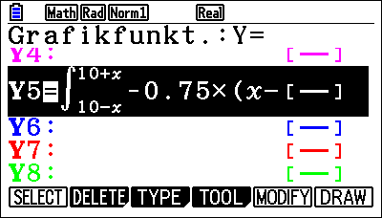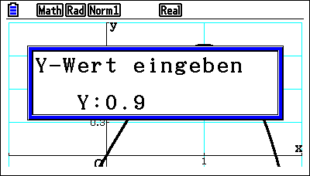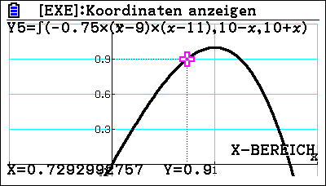

**5)**

**6a)** Ansatz einer ganzrationalen Funktion dritten Grades: . Die Bedingungen lauten: . Man erhält das folgende 5x5-LGS: (1) d – 3k = 0; (2) c = 0; (3) 125a + 25 b + 5c + d – k = 0; (4) 75a + 10b + c = 0; . Mithilfe des GTR folgt: a = . Damit folgt .

**6b)** Mit dem GTR folgt:

**7a)**

**7b)** Mit ca. 23%iger Wahrscheinlichkeit dauert ein Gespräch zwischen einer und zwei Minuten.

**7c)** Mit dem GTR (jeweils große Zahl für obere Grenze einsetzen) folgt und

**7d)** Es ergeben sich mit dem GTR folgende Wahrscheinlichkeiten:

und .

**8a)** Zur Ermittlung der **Extremstellen** berechnet man zunächst die Nullstellen der ersten Ableitung. Nach der Ketten- und Faktorregel gilt:

Wegen f´(x) < 0 für x > a und f´(x) > 0 für x < a, liegt bei x = a ein VZW von f von + nach – vor. Insgesamt erhält man wegen und den globalen .

Zur Bestimmung der **Wendestellen** berechnet man zunächst die Nullstellen der zweiten Ableitung. Mit der Produkt-, Faktor- und Kettenregel gilt:

. Man prüft einen VZW der zweiten Ableitung bei nach, indem man z. B. x = a – 2b, x = a und x = a + 2b in die zweite Ableitung einsetzt: . Es liegen also der Li-Re-WP und der Re-Li-WP vor.

**8b)** Die Asymptote ist die x-Achse.

**8c)**

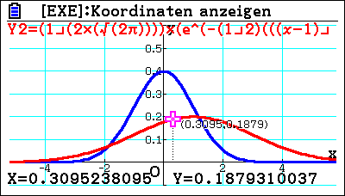 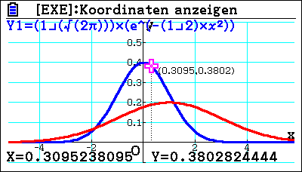

**8d)** Der Parameter a verschiebt den Grafen nach rechts. Der Parameter b streckt die Parabel in x- und in y-Richtung (je kleiner b, desto größer ist die Streckung in x und y-Richtung).

**2 Gauß´sche Glockenfunktion und Normalverteilung**

**5** P (1,70X1,80) ≈ 0,9044

. Spontane Geburten innerhalb der ersten 250 Tage sind also sehr selten.

**7 a)** P (X87) ≈ 0,3538

**b)** P (86X95) ≈ 0,4255

**c)** P (89,5X90,5) ≈ 0,05; P (89,95X90,05) ≈ 0,005; P (X= 90) = 0

**8a) (1)** P (X < 20) ≈ 0,1587

**(2)** P (X > 22) = 1 – P (X  22) ≈ 0,1587

**(3)** P (19X21) = P (X21) – P (X< 19) ≈ 0,47725

**b)** P (17,5 ≤ X ≤ 18,5) ≈ 0,006. Die Wahrscheinlichkeit für dieses Ereignis beträgt ca. 0,6 %, daher ist es ungewöhnlich.

**9 a)** P(X18) 0,0225. Erwartete Kosten: .  
**b)** . Daher müsste die Garantiezeit auf 25 Monate ausgedehnt werden.

**10a)** μ = 100; σ = 15

**b)**  (über InvNormCD (0,0.95,15,100)). 95 % der Menschen haben einen Intelligenzquotienten zwischen 70 und 130

**c)** Gesucht ist das kleinste a mit. (über InvNormCD (1,0.34,15,100) lösen) Man erhält für a ≥ 106. Der „Aufnahme-IQ“ müsste mindestens 106 betragen, damit die „intelligentesten“ 34 % zum Gymnasium gingen.

**d)** X: Zahl des IQ (Verwende NormCD (untere Grenze, obere Grenze, Standardabweichung, Erwartungswert))

P(X ≤ 55) ≈ 0,13 %; P(X ≤ 70) ≈ 0,0228 ≈ 2,28 % und P(55 ≤ X ≤70) ≈ 2,15 %

P(X ≤ 85) ≈ 15,87 % und P(70 ≤ X ≤ 85) ≈ 13,59 %; P(X ≤ 100) ≈ 50 % und P(85 ≤ X ≤ 100) ≈ 34,13 %

P(X ≤ 115) ≈ 84,13 % und P(100 ≤ X ≤ 115) ≈ 34,13 %; P(X ≤ 130) ≈ 97,72 % und P(115 ≤ X ≤ 130) ≈ 13,59 %; P(X ≤ 145) ≈ 99,87 % und P(130 ≤ X ≤ 145) ≈ 2,15 %; P(X > 145) = 1 - P(X ≤ 145) ≈ 1 - 99,87 % ≈ 0,13 %. Die angegebenen Prozentsätze passen.

**e)** P(85 ≤ X ≤ 115) = 2 · 34,1 % = 68,2 %. „Normal intelligent“ sind rund 68 % der Bevölkerung, häufig gerundet zu oder 70 %.

**f)** P(115 ≤ X ≤ 130) = 13,6 %. Das sind „knapp 14 %“. P(X > 130) ≈ 2,1 % + 0,1 % ≈ 2,2 %

Das liegt „nur etwas über 2 %“.

**g)** P(105 ≤ X ≤ 125) ≈ 32,32 % Knapp der Bevölkerung hat einen IQ-Wert zwischen 105 und 125.

**h)**

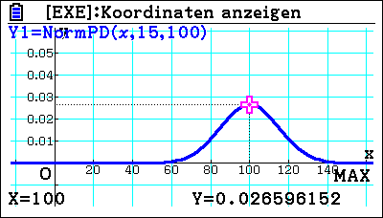

**Abituraufgabe**

**d) (1):** Die Zufallsgröße Z beschreibt die Indikatormenge auf einem Teststreifen in mg. Für einen Erwartungswert von 20 mg und eine Standardabweichung von 4,0 mg gilt für die gesuchte Wahrscheinlichkeit:.

**(2):** Man definiert die Funktion f mit sowie die konstante Funktion g mit . Die Schnittstelle beider Funktionen liefert die gesuchte Standardabweichung von mg. Alternativ (im Sinne der Aufgabenstellung) kann auch mit einer Wertetabelle (MENU 7) gearbeitet werden, in der bei der Funktion f der Wert für variiert wird.

Die dazugehörigen GTR-Eingaben werden durch folgende Abbildung dokumentiert:

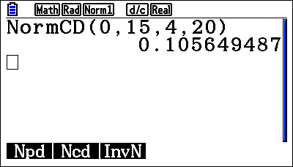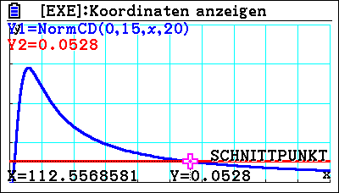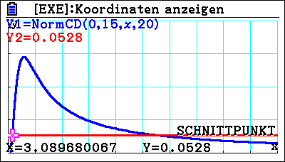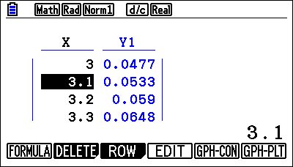

**Nicht sinnvoll im Sinne der Aufgabenstellung**

**3 Kontrollaufgaben**

**Ohne GTR**

**Aufgabe 1**

**a)** Die Fläche unter dem Grafen der Dichtefunktion über dem Intervall [0; 3] lässt sich in ein Dreieck und zwei Rechtecke zerlegen. Für die Gesamtwahrscheinlichkeit gilt: 0,25 + 0,3 + 0,45 = 1.

**b) (1)** Für den zu erwartenden Gewinn gilt . Daher ist das Spiel unfair.

**(2)**

**Aufgabe 2**

**a)**

Gegeben ist für 0 ≤ x ≤ +∞ und k > 0 die Funktion f mit .

**b) (1)**

**(2)**

**(3)**

**(4)**

**(5)**

**Mit GTR**

**Aufgabe 3**

, d. h. f(x) ≥ 0 für alle x, also auch für alle x zwischen 0 und 1. (Graf von f ist nach oben geöffnete Parabel, die die x-Achse bei x = 1 berührt.)

**b)**

**c)**

**d)**

**Aufgabe 4**

**a)** Die Größe G von Frauen sei normalverteilt mit  = 166 cm. Gesucht ist die Standardabweichung σ mit . Sie ergibt sich die sich als Schnittstelle der Funktionen f und g mit und g(σ) = 0,95. Man erhält .

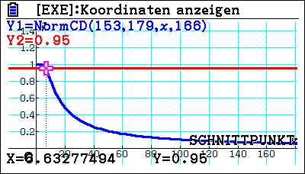

**b)**  der Waren sind auf Körpergrößen von 153 cm bis 156 cm ausgerichtet.

**c)** Es gilt.

**d)** Es gilt.

**e)** Es gilt.

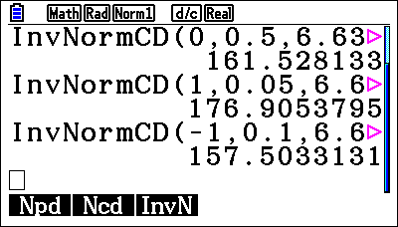

**f)** Gesucht ist der Erwartungswert mit . Er ergibt sich die sich als Schnittstelle der Funktionen f und g mit und g() = 0,95. Man erhält . Alternativlösung über Tabellenfunktion und systematisches Probieren.

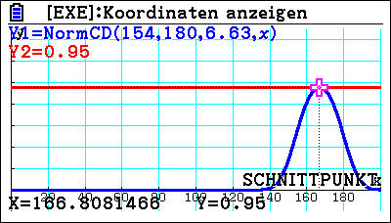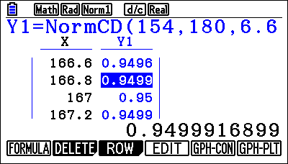

**g)**

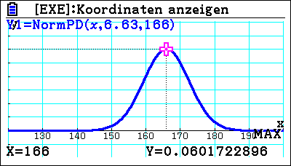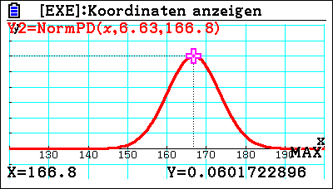

1. Idee von Michael Rüsing (Essen)
2. Aufgabe 8 ist für 1er-Kandidaten. Wer diese Aufgabe lösen kann, ist wirklich fit im Bereich der Kurvenuntersuchung exponentieller Funktionsscharen.
3. In Anlehnung an Aufgabe aus Fokus Mathematik LK in NRW (S. 91) und [www.mued.de](http://www.mued.de) (st-18-10)
4. maßstäbe (PTB Physikalisch Technische Bundesanstalt), Heft 11: Mai 2011, Seite 54
5. Auszug aus einer Abituraufgabe des Landes NRW 2017 LK HT B5
6.
7.
8. Hier muss neben dem Ansatz eine Rechnung angegeben werden.
9. Hier darf nach Angabe des Ansatzes der GTR benutzt werden.